WebApp DocsisManager

Módulo de gestão de equipamentos Docsis Cable Modem

Manual de Administrador

Desenvolvido por: Fernando Ribeiro <netriver@gmail.com>

Para: STV - Sociedade de Telecomunicações do Vale do Sousa SA

Nomemclatura

VOIP – Voz sobre IP, geralmente usando protocolo SIP, MGCP, NCS
IP – Internet Protocol , Endereçamento IP
Cable Modem – Modem usado em redes HFC
HFC – Hybrid Fiber Coax
DM – Docsis Manager
Mac Address – O endereço MAC (do inglês Media Access Control) é o endereço físico de 48 bits da estação, ou, mais especificamente, da interface de rede.
MTA – Adaptador de Terminal Multimédia , Multimedia Terminal Adapter
EMTA – Embedded Multimedia Terminal Adapter Conjunto de cable modem e Telefone
TX – Sinal de transmissão do modem
RX – Sinal de recepção do modem
SNR – Signal to Noise Ratio , Relação sinal ruído
Microreflections – A reflexão de um sinal causa as micro reflexões isto provoca um atraso na transmissão ou recepção de dados em milisegundos, pode ser provocado por um TAP com problemas ou outro tipo de equipamentos que não estejam a conseguir transmitir o sinal em boas condições.
Config File – Ficheiro de configuração usado pelo modem para determinar os parametros de ligação à rede.

NOTA: Os valores de TX, RX, SNR são tipicamente indicados em dBmv na aplicação.

Conteúdo
Nomemclatura 2
Introdução 5
Introdução 5
Interface gráfico 5
Interface gráfico 5
O Menu 5
O Menu 5
Inicio – De momento não permite qualquer funcionalidade. 5
Inicio – De momento não permite qualquer funcionalidade. 5
Modems 5
Modems 5
Aparelhos 6
Aparelhos 6
Sair 6
Listagens 6
Listagens 6
Na lista acima temos exibidos os campos: 7
Mac Address 7
Primeira vez online 7
Última vez online 7
Register Count 7
Serial Number 7
Últ. IP 7
Config File 7
CMTS VLAN 7
subnum 7
Estado 7
Consultar Informação do modem 7
Consultar Informação do modem 7
Modem Info 8
MTA 8
Serviço 8
Aparelho 8
Gerar Config File 8
Remoto 9
Últimos registos 10
Últimos registos 10
Histórico de Sinal 10
Histórico de Sinal 10
Vista global 11
Vista global 11
Contagem de modems por estado e equipamentos 12
Total de modems por ficheiro 12
Lista de modems com mais registos 12
Lista de modelos de modems activos 12
Como Adicionar um novo modem 12
Como Adicionar um novo modem 12
Ecrá “Modem Info” 12
Ecrá “MTA” 12
Ecrá “Serviço” 12
Ecrá “Aparelho” 13
Ecrá “Gerar Config File” 13
Pesquisa de modem 13
Pesquisa de modem 13
Informação geral de sinal na rede 14
Informação geral de sinal na rede 14
Filtrar dados 14
Filtrar dados 14
Listar Graves 15
Listar Graves 15
Gestão de Marcas e Modelos 15
Gestão de Marcas e Modelos 15
Marcas 15
Marcas 15
Ficheiro Padrão 16
Ficheiro Padrão MTA Ligado 16
Ficheiro Padrão EMTA 16
MTA Ficheiro Único 16
Modelos 16
Modelos 16

Introdução

Este documento é uma breve explicação do funcionamento da aplicação. O propósito da mesma é facilitar a gestão de equipamentos de rede modems para redes Docsis, facilitar a consulta dessa informação e ter informação suficiente sobre os equipamentos de forma acessivel.

Interface gráfico

Completamente construído em HTML e Javascript pode ser visto em qualquer navegador de internet. O interface gráfico tem em comum em qualquer secção visitada um menu no topo do ecrá.

O Menu

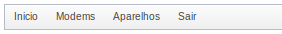

Inicio – De momento não permite qualquer funcionalidade.

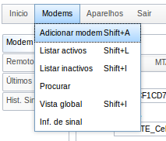

Modems
- Adicionar modem – Permite adicionar um modem ao sistema
- Listar activos – Lista todos os modems em estado “activo”
- Listar inactivos – Lista todos os modems em estado “anulado”, “cortado” ou com o ficheiro similar a “desligado”
- Procurar – Permite uma pesquisa por um modem usando diferentes dados.
- Vista Global – Permite ter uma visão geral em termos de números do estado dos modems, tipos de equipamento activos na rede e ficheiros de configuração em uso.
- Inf. De Sinal – é um menu que tem como opções
1. Filtrar a informação de rede de todos os modems para uma data e especificar valores para a filtragem ver abaixo no detalhe deste formulário.
2. Listar graves - listar modems, endereço IP, ds channel id e us channel id com valor de sinal considerado fora de parámetros aceitáveis ou perto desses parámetros.

Aparelhos

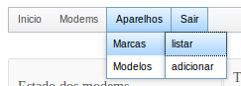

Este menu tem dois sub-menus
1. Marcas
2. Modelos
Para ter um modelo tem de ter pelo menos uma ou mais marcas, os dois sub-menus de modelos e marcas são iguais permitindo listar e adicionar dados. (Mais à frente uma explicação da aplicabilidade deste processo).

Sair – Permite fazer logout (sair) da aplicação.

Listagens
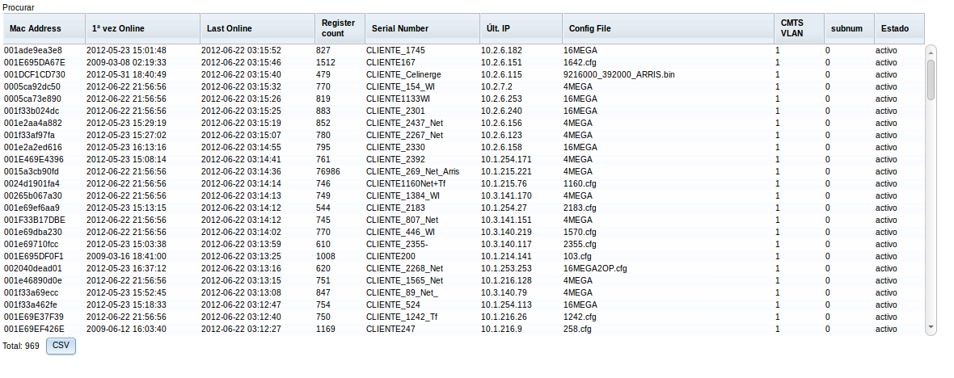Illustration 1: Lista genérica de modems activos

Estas listas tem a possiblidade de exportação dos dados para um ficheiro CSV utilizando o botão “CSV”
Também é possível a ordenação dos campos se carregar com o botão esquerdo do rato sobre o a coluna pretendida.

NOTA: Para edição de qualquer modem ou item é sempre usado o duplo click com o botão esquerdo do rato.

Na lista acima temos exibidos os campos:
Mac Address: Indica o valor de mac address do modem
Primeira vez online: Indica a altura do primeiro pedido de DHCP do Modem
Última vez online: Última vez em que o Modem recebeu um endereço IP
Register Count: Quantidade de vezes que o modem solicitou um novo endereço IP ao servidor, um valor acima da média pode indicar problemas na ligação do modem.
Serial Number: Deveria indicar o número de série do modem.
Últ. IP: último IP entregue ao modem
Config File: Ficheiro de configuração definido para o modem
CMTS VLAN: Não está em uso
subnum: Não está em uso
Estado: Indicação do estado do modem

Consultar Informação do modem
Através de uma das listagens pode aceder à informação completa do modem.
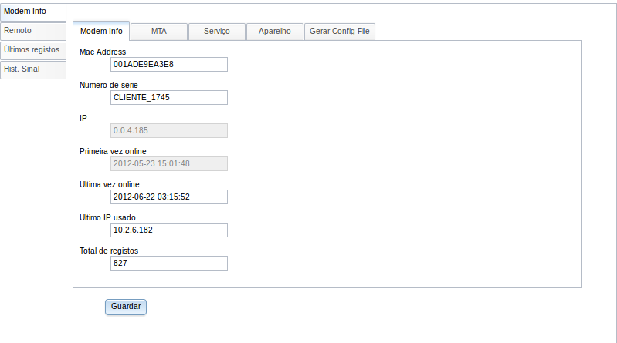Illustration 2: Ecrá de Gestão do Modem
Na informação exibida para além do que já foi explicado podemos ver um campo “IP” este campo é representativo do campo da tabela docsismodem usado pelo software docsis_server “ipaddr” que indica o ip a ser atribuído ao modem. No caso deste sistema esse campo não é utilizado.
Modem Info
A informação editável é limitada sendo circunscrita ao seguinte: “Numero de série”, “Mac Address” e Informação relativa à marca e modelo do modem, “Serviço” e “MTA”.
Temos em cima as opções:
MTA
Permite configurar os detalhes relativos ao telefone do modem incluindo o ficheiro de EMTA.
Serviço
Permite indicar o ficheiro de configuração a ser usado pelo modem e o estado do modem (Activo, Anulado, Cortado). Tem também uma caixa que permite escolher ficheiros já gerados e que estão em uso em mais de 3 modems isto de forma a facilitar a introdução de modems em que não é necessário voltar a gerar um ficheiro já existente.
Aparelho
Com base nesta informação isso irá permitir gerar o ficheiro correcto para este modem. Aqui é indicado a marca e modelo do equipamento.
Gerar Config File
NOTA: É necessário ter seleccionado a Marca e Modelo do modem para esta opção.
Indicar a velocidade de upload e download em Mbps, para 16Mbps escreve 16.
O campo “nome do ficheiro” em Gerar Config geralmente é apenas usado em caso de ser um modem com telefone mas também pode depender do modem.

Remoto
Este ecrá permite efectuar uma consulta remota dos valores do modem.
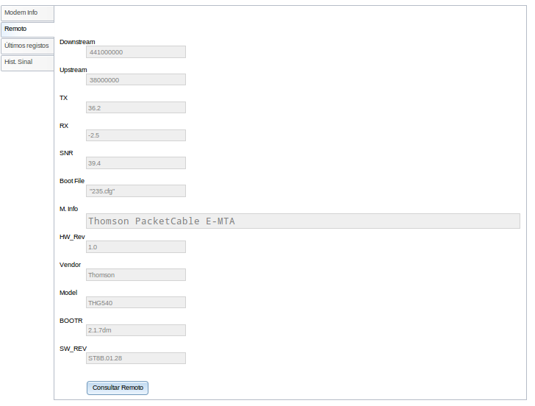Illustration 3: Vista do resultado da query a um modem
Downstream: Freq de Downstream em uso
Upstream: Freq de upstream em uso
Boot File: O ficheiro que o modem está a usar.
HW_REV: Revisão de hardware do equipamento
Model: Modelo do equipamento
BOOTR: versão do software de boot
SW_REV: Versão do sistema operativo do modem

“Consultar Remoto” é o botão que permite invocar a consulta ao modem.

Últimos registos

Este ecrá indica (após selecção de uma data) os momentos em que um computador ou EMTA relacionado com este modem obteve um endereço IP.
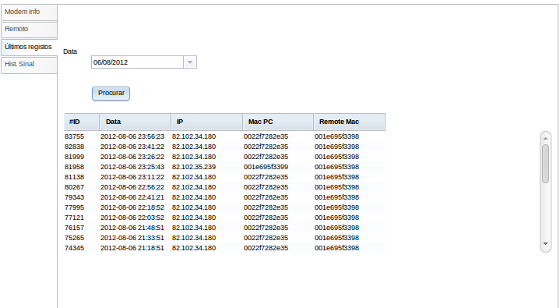

Histórico de Sinal

Este ecrá exibe o histórico de sinal do modem relativo a TX, RX, SNR, downstream channel id, upstream channel id, data e microreflections.
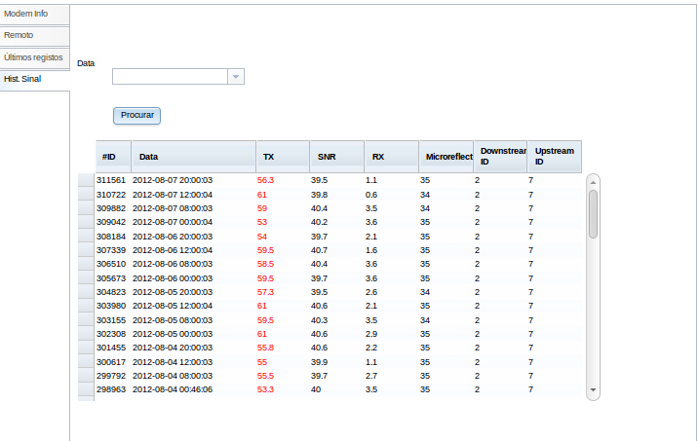
As cores amarelo indicam sinais perto do limite e vermelho fora de parámetros recomendáveis.
Quanto maior o valor de microreflections pior a conectividade para o modem mais latência (ping elevados, um tempo maior de resposta) para o cliente. Não encontrei valores recomendaveis. Parece-me que maior que 35 já poderá representar um problema.

Vista global
A vista global permite obter um resumo rápido dos equipamentos e informação relativa aos mesmos.

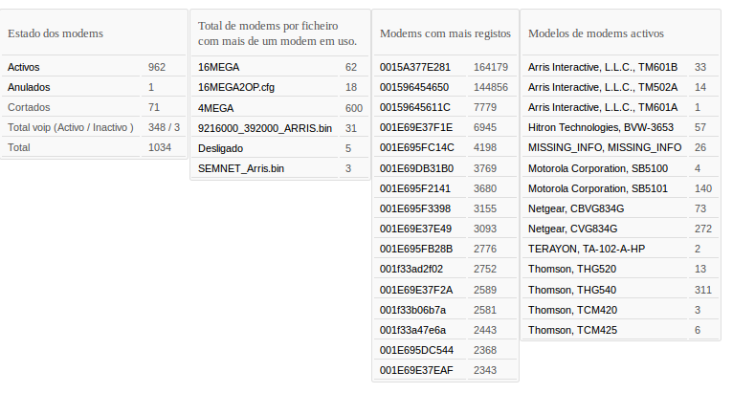
Contagem de modems por estado e equipamentos com telefone activo(baseado no campo tel1 ou tel2 e estado do modem).
Total de modems por ficheiro com mais de um modem em uso, menos de um modem poderemos apontar para modems de telefone com internet da Thomson.
Lista de modems com mais registos, indicativo de possível problema.
Lista de modelos de modems activos. MISSING_INFO, MISSING_INFO são modems que não foi possível obter remotamente uma indicação de modelo e marca.

Como Adicionar um novo modem

Para adicionar um novo modem deve escolher a opção Modems, Adicionar modem.

Ecrá “Modem Info”: Preencher a informação relativa ao Mac Address do modem, Numero de série.

Ecrá “MTA”: Indicar o mac address do MTA caso seja um modem Arris, Tel1 e Tel2 relativo às linhas de momento apenas é suportada uma linha de telefone na configuração gerada.

NOTA: O campo Boot file Mta apenas deve ser usado caso seja um modem que necessite de dois ficheiros separados para configuração (por exemplo o Arris)

Ecrá “Serviço”: Seleccionar um ficheiro pre-construído ou escrever o nome do ficheiro a usar. Indicar o estado do modem, passar para “Activo”.

NOTA: Se for gerar um ficheiro de configuração o preenchimento do campo Boot file não é necessário.

Ecrá “Aparelho”: Escolher a marca e após a selecção escolher o modelo na segunda caixa.

NOTA: Isto é necessário para a geração de ficheiros de configuração ou de telefone.

Ecrá “Gerar Config File”:
NOTA: ANTES DE USAR este ecrá DEVE carregar em “Guardar” para que o modem conste na base de dados antes de gerar o ficheiro.
Após ter guardado e obtido uma resposta de “Sucesso” poderá proceder à geração do ficheiro voltando a este modem e carrega em “Gerar Config File” indica a velocidade de upload e download e o nome do ficheiro (poderá utilizar o nº do cliente ou outro elemento identificativo).
Depois carrega em “Gerar Ficheiro” deverá obter uma resposta de “completo”.
Recarrega a página e confirme que em “Serviço” e em “MTA” o ficheiro ficou alterado na base de dados.

Pesquisa de modem

No ecrá de pesquisa de modem pode efectuar a pesquisa por qualquer um dos elementos associados ao modem e alguns mais genéricos.
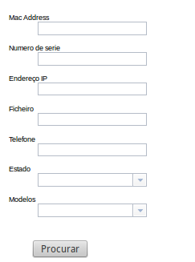

Informação geral de sinal na rede

Filtrar dados

Na opção de menu “Inf. Sinal” → “Filtrar” pode efectuar uma pesquisa rápida especificando elementos de filtragem.
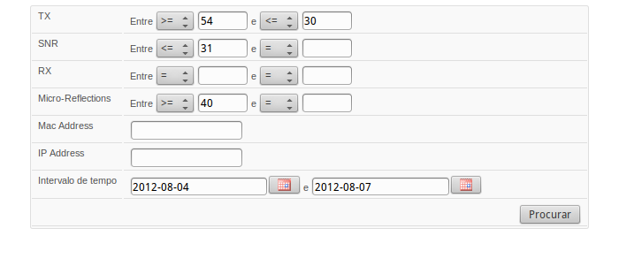Illustration 4: Inf. Sinal, Formulário para filtrar dados
Obtendo uma resposta similar à apresentada abaixo.
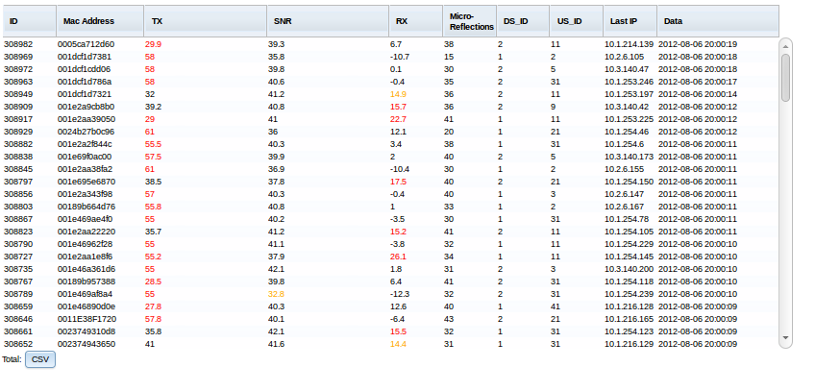Illustration 5: Listagem de equipamentos com situações de sinal
Pelo Endereço IP poderá também perceber qual o CMTS em que o modem se encontra.
Cuda , 10.2 Arris C3, 10.3 Terayon
Duplo click num registo da lista leva para a informação do modem.

Listar Graves

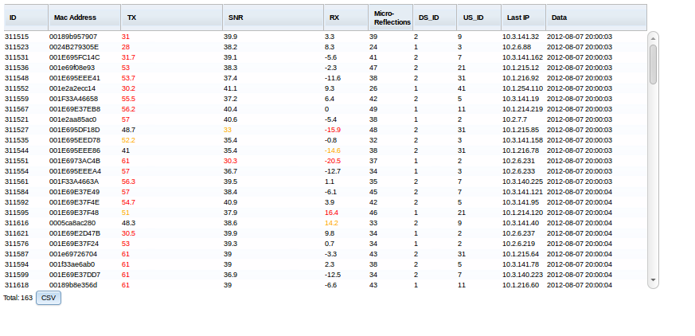
Uma listagem pre-definida das últimas passagens nos modems indica os que foram vistos com possíveis problemas.

Gestão de Marcas e Modelos
Para gerar configurações de Telefone e Internet é necessário que o sistema conheça qual o modelo de equipamento que está a ser configurado para tal este conjunto serve para definir os equipamentos
novos não constam no sistema.

Marcas

Para além disso em Marcas temos uma configuração mais especifica.
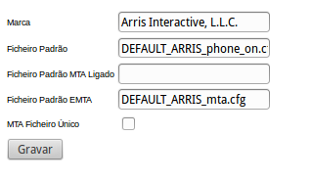

Marca Indica o nome conforme consta no modem esta informação acima da marca foi obtida com uma ferramenta de varrimento da rede criada por mim que faz a leitura e insere na base de dados as marcas e modelos existentes na rede.

Ficheiro Padrão: É um ficheiro que serve apenas o propósito de fornecer internet ao cliente com uma configuração básica.

Ficheiro Padrão MTA Ligado: Ficheiro que é usado caso o modem esteja com Serviço de Telefone activo.

Ficheiro Padrão EMTA: Usado quando o modem necessita de dois ficheiros separados um para internet e outro com a configuração de telefone.

MTA Ficheiro Único: No caso do modem usar apenas um ficheiro para internet e telefone esse ficheiro será apenas Ficheiro Padrão EMTA a marcação deste campo passa essa indicação.

Estes ficheiros já existem no sistema como “templates” e são gerados aquando o pedido do utilizador.

Modelos
Estes ecrás servem apenas de suporte e apenas requerem uma configuração básica da descrição e da marca associada.

